高英高級工商職業學校辦理104學年度活動成果

活動名稱 | 104學年度第一學期汽車科教學成果展
辦理科別 |  | 汽車科 | 年級 |  | 三年級
活動日期 | 105年01月04日-01月08日，共計5日
教學內容 | 1. 柴油引擎噴油試驗  2. 供油泵試驗  3. 汽缸壓縮壓力試驗  4. 柴油引擎起動  5. 柴油引擎各機件拆裝與分解組合
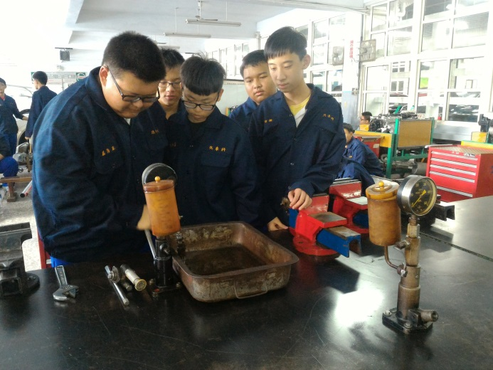 |  |  | 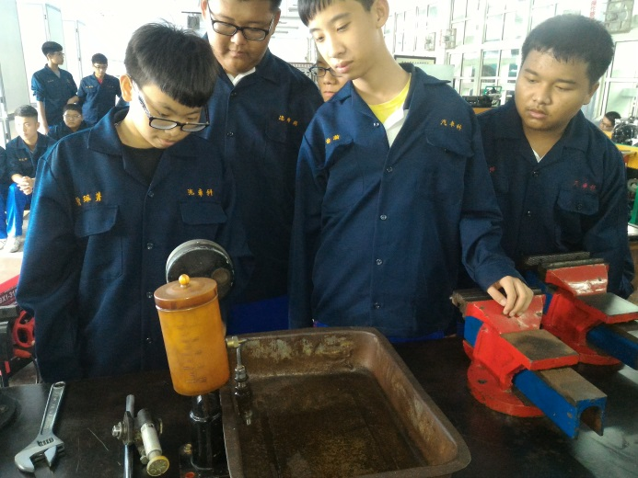
照片說明 | 柴油引擎噴油試驗 |  | 照片說明 | 柴油引擎噴油試驗
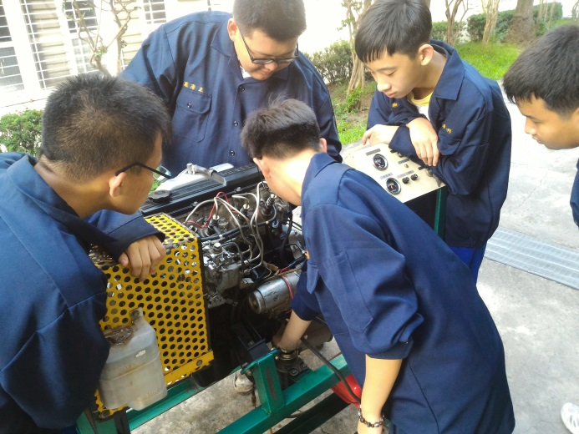 |  |  | 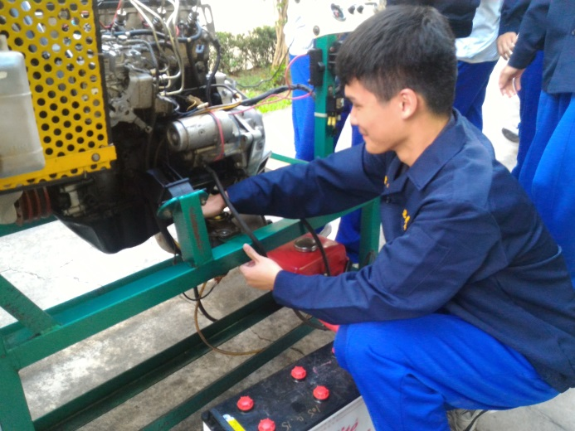
照片說明 | 供油泵試驗 |  | 照片說明 | 供油泵試驗
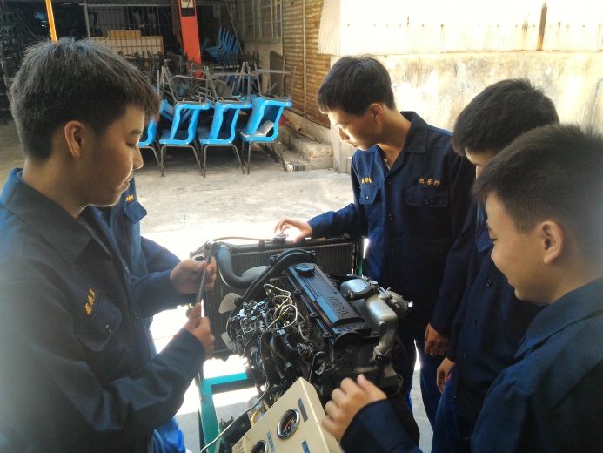 |  |  | 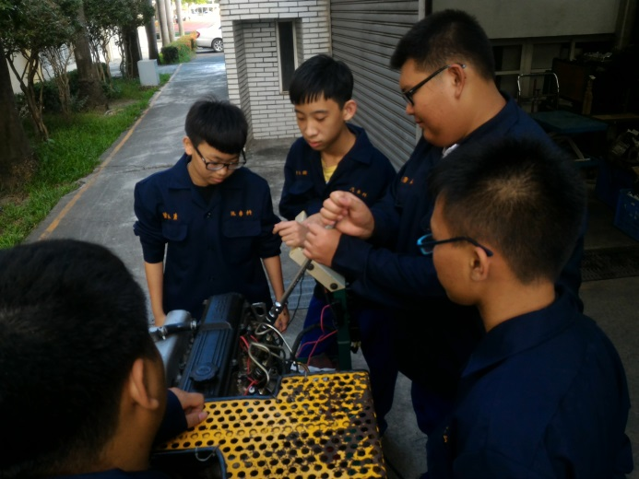
照片說明 | 汽缸壓縮壓力試驗 |  | 照片說明 | 汽缸壓縮壓力試驗
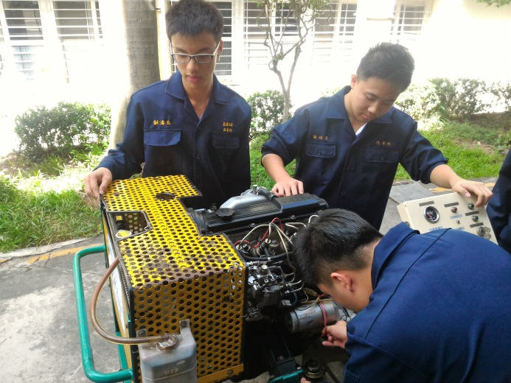 |  |  | 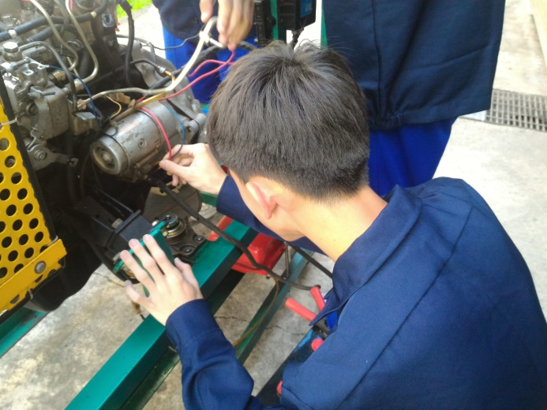
照片說明 | 柴油引擎起動 |  | 照片說明 | 柴油引擎起動
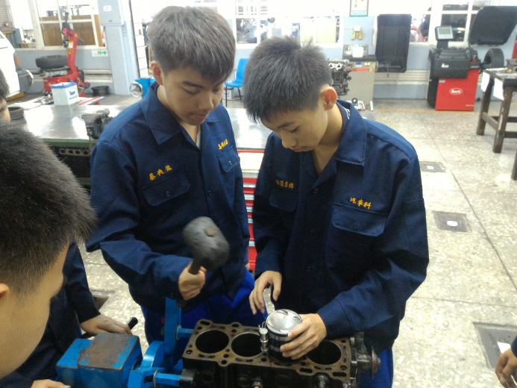 |  |  | 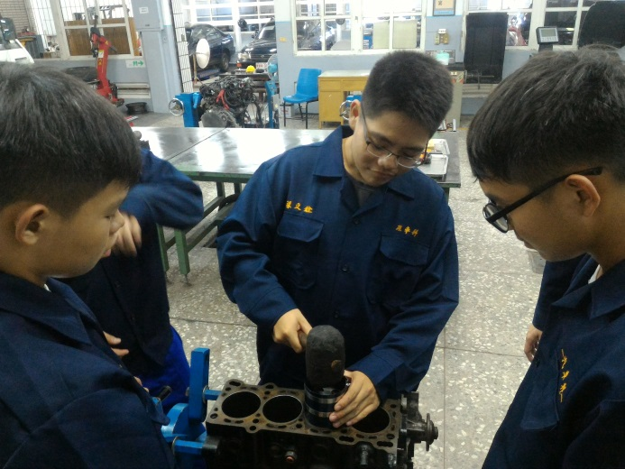
照片說明 | 柴油引擎各機件拆裝與分解組合 |  | 照片說明 | 柴油引擎各機件拆裝與分解組合

